第二章地球上的大气典型图
1、大气的受热过程，理解并写出大气的两种作用(削弱和保温）和涉及到的三种辐射（太阳辐射、地面辐射、大气逆辐射）
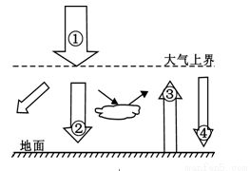
- 热力环流原理和实例

（1）画出热力环流 （2）画出冷热不均的等压面
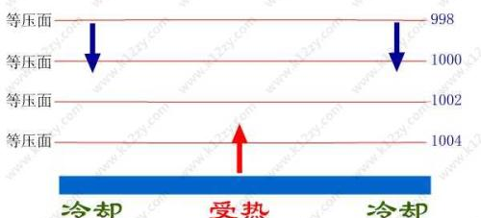

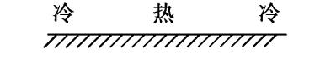
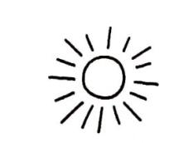
（3）实例1、画出海陆风

陆地
海洋

陆地

海洋

实例2、画出山谷风
山谷
山谷
山坡
山坡
山坡
山坡

实例3、补充完整城市热力环流
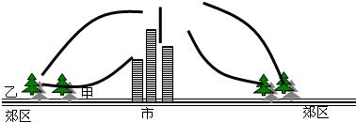
- 画出大气的水平运动（风）的方向
1004
1006
1008
1004
1006
1008

受到二个力的情况下
受到一个力的情况下

画出北京和、的风向，比较和风力的大小
1004
1006
1008
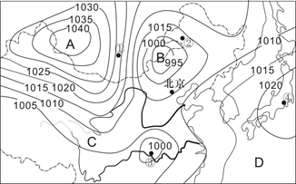

受到三个力的情况下

- 画出七个气压带和六个风带 5、气压带和风带的移动（写出A、
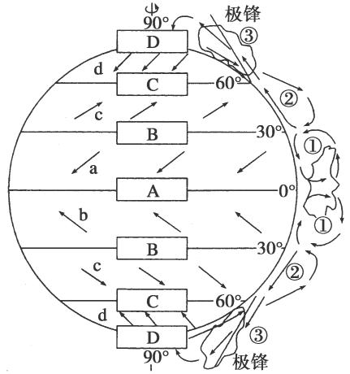
、B、C分别代表太阳直射点在
哪条纬线）
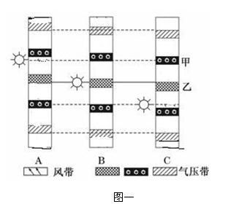
海陆性质均一情况下在全球形成的气压带和风带
6、海陆性质不均一情况下在（东亚和东南亚、南亚）形成的夏季风和冬季风
判断图一和图二分别所处的月份及东亚和东南亚、南亚风向。试着分析南亚和东南亚夏季风形成的原因。
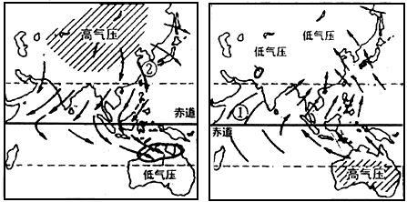

7、用同种颜色标出同一类型的气候，特别留意赤道和回归线经过地方所处的气候类型，及亚欧大陆西岸和东岸的气候差异。标出某理想大陆各字母所代表的气候类型。
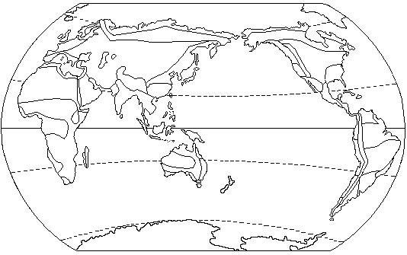

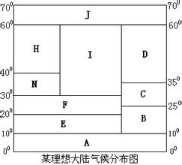
8、写出不同气候类型的名称及特点和形成原因

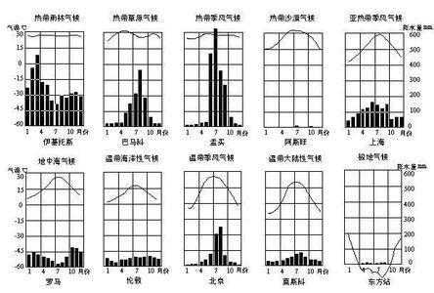

- 锋面系统 图中标出冷暖气团所在位置及A、B所处哪个锋面系统并填写下面表格
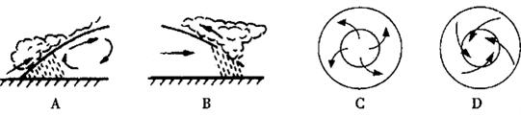
类别 |  | 冷锋 | 暖锋
天  气  特  征 | 过境前
天  气  特  征 | 过境时
天  气  特  征 | 过境后
图上表示的符号
我国天气实例

类 别 |  | 气 旋 | 反 气 旋
气压状况 |  | 气压 | 气压
气流状况 | 水  平 | 辐 （ 北 南 ） | 辐 （ 北 南 ）
气流状况 | 垂 直 | _______________ | ________________
天气状况 |  | 常出现 天气 | 天气
举 例
10、低压（气旋）和高压（反气旋） 标出高低压所在位置并填写表格

